**GL – Klassenarbeit Nr. 1**

**Thema: Orientierung / Maßstab Datum:**

**Klasse: F5b**

**Name: __________________________________________________________**

1. **Ein neues Fach heißt Gesellschaftslehre. Erkläre, was man unter Gesellschaftslehre versteht.**

**/ 4 Punkte**

**____________________________________________________________________________________________________________________________________________________________________________________________________________________________________________________________________________________________________________________**

**/ 4 Punkte**

1. **Ergänze die Himmelsrichtungen in den folgenden vier Sätzen*.***

Im ……………. geht die Sonne auf.

Im ……………. steigt sie hoch hinauf.

Im ……………. wird sie untergehen.

Im ……………. Ist sie nie zu sehen.

1. **Ergänze die fehlenden Himmelsrichtungen.**

**/ 4 Punkte**

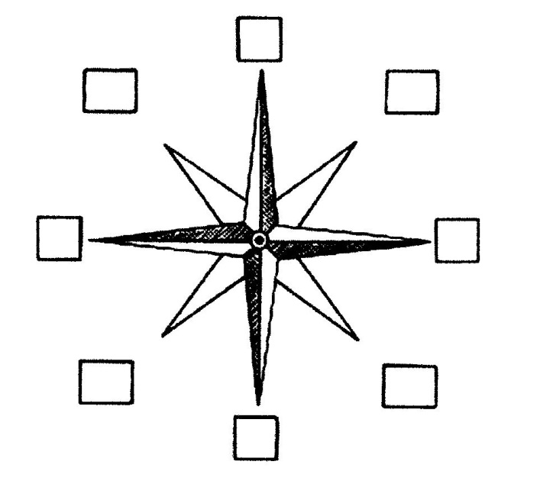

1. **Erkläre, was unter einem a) Luftbild und b) Schrägluftbild zu verstehen ist.**



Luftbild: **________________________________________________________________________________**

**________________________________________________________________________________**

Schrägluftbild:

**________________________________________________________________________________________________________________________________________________________________________________________________________________________________________________**

1. **Nenne vier unterschiedliche Kartenarten.**

**/ 4 Punkte**

________________________________________ ________________________________

________________________________________ ________________________________

**/ 2 Punkte**

1. **Die Klasse F5b möchte eine Wanderung machen und benötigen dazu eine Wanderkarte. Hat diese Karte einen großen oder eher einen kleinen Maßstab? Erkläre, warum!**

_________________________________________________________________________________________________________________________________________________________________________________________________________________________________________________________________________________________________________________________________

1. **Der Maßstab gibt an, wie stark etwas ver______________**



**oder verkleinert wird. Es handelt sich um zwei Zahlen, zwischen denen eine ___________punkt steht. Beispiel : Auf einer Landkarte steht als Maßstab __ : 50.000.**

1. **Suche die Maßstabsleiste und miss wie viele cm 100 km ergeben**!

____cm =100km



**9. Miss die Entfernungen zwischen den Städten auf der Karte unten mit dem Lineal, notiere sie und berechne die echte Entfernung der Städte in km.**



**Berlin 🡪 München** _______cm = ________ km

**Kiel 🡪 Bremen** _______cm = ________km

**Dresden 🡪 Kassel**  _______cm = _________ km

**Frankfurt🡪Göttingen** _______cm = _________km

**10. Suche dir selbst zwei Städte aus, miss deren Entfernung und berechne die echte Entfernung wie oben.**



____________________ 🡪 ______________________ ___________ cm = _________ km

____________________ 🡪 ______________________ ___________ cm = _________ km

**11. Vervollständige den folgenden Lückentext (Himmelsrichtungen) in Bezug auf die Abbildung.**

**/ 6 Punkte**

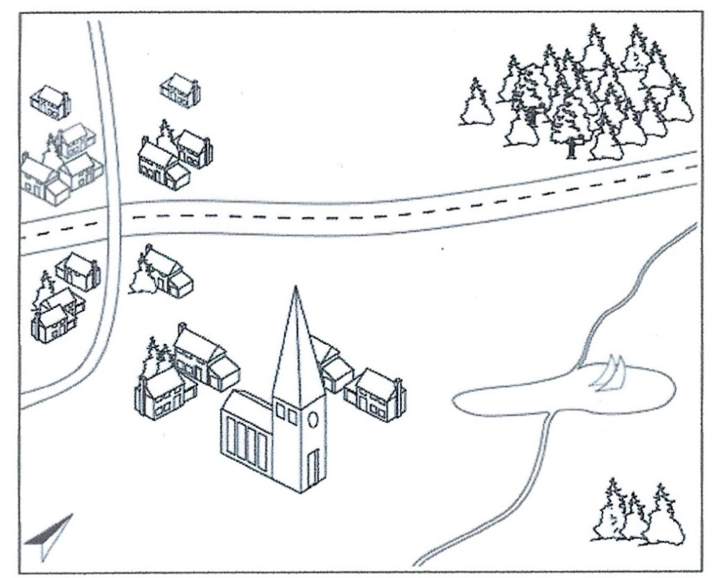

Der Wald befindet sich _________________________ von der Siedlung (Häuser). Der See liegt _________________________ von der Stadt. Die Autobahn verläuft von _________________________ nach _________________________. Die Kirche befindet sich im _________________________ der Stadt in _________________________ Richtung vom See.

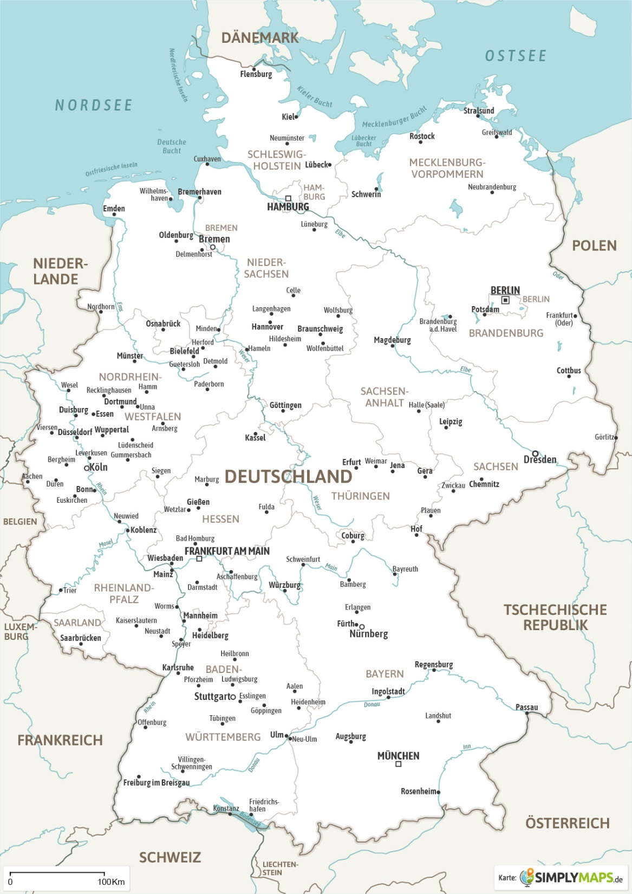

**HÖCHSTPUNKTZAHL: 42 Punkte**

**ERREICHTE PUNKTZAHL: _______ Punkte NOTE:**



**Unterschrift: _______________________________**